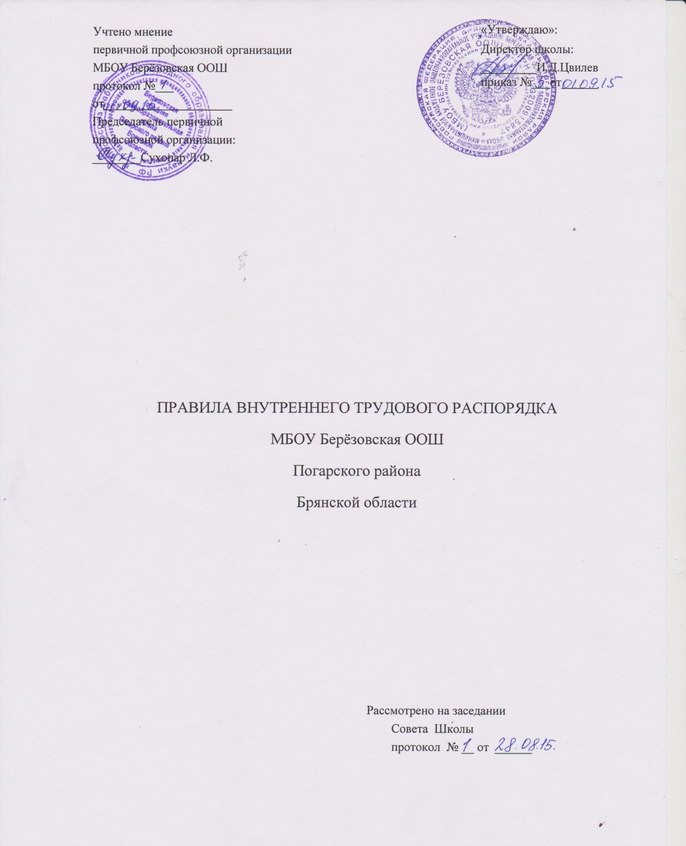

1.Общие положения
1.1 Настоящие правила внутреннего трудового распорядка разработаны в соответствии с Конституцией РФ, Трудовым кодексом РФ (далее ТК РФ), Законом РФ об образовании, другими нормативно-правовыми актами, содержащими нормы трудового права.
1.2 Правила внутреннего трудового распорядка – локальный нормативный акт, регламентирующий в соответствии с ТК РФ и иными нормативно правовыми актами порядок приёма и увольнения работников, основные права, обязанности и ответственность сторон трудового договора, режим работы, время отдыха, применяемые к работникам меры поощрения и взыскания, а также иные вопросы регулирования трудовых отношений.
1.3 Правила утверждаются работодателем (далее – директор) с учётом мнения выборного органа первичной профсоюзной организации (далее – первичная профсоюзная организация). Правила внутреннего трудового распорядка являются приложением к коллективному договору (ст. 190 ТК РФ).
2.Порядок приёма и увольнения работников
2.1. Порядок приёма на работу:
2.1.1. Работники реализуют своё право на труд путём заключения трудового договора о работе в данном образовательном учреждении.
2.1.2. Приём педагогических работников на работу производится с учётом требований, предусмотренных, ст.331 ТК РФ и ст.53 Закона РФ «ОБ образовании».
2.1.3.При заключении трудового договора лицо, поступающее на работу, предъявляет работодателю документы в соответствии со ст.65. ТК РФ, а также личную медицинскую книжку.
2.1.4. Работники имеют право работать на условиях внутреннего и внешнего совместительства в порядке, предусмотренном ТК РФ.
2.1.5. Приём на работу оформляется приказом директора школы, изданным на основании заключённого трудового договора. Приказ работодателя о приёме на работу объявляется работнику под роспись в трёхдневный срок со дня фактического начала работы.
2.1.5. При приёме на работу (до подписания трудового договора) директор обязан ознакомить работника под роспись с правилами внутреннего трудового распорядка, иными локальными нормативными актами.
2.2 Перевод на другую работу:
2.2.1. Перевод на другую работу допускается только с письменного согласия работника.
2.2.2.Перевод на другую работу в пределах школы оформляется приказом директора, на основании которого делается запись в трудовой книжке работника
2.3 Прекращение трудового договора:
2.3.1. Прекращение трудового договора может иметь место только по основаниям, предусмотренном трудовым законодательством РФ.
2.3.2. Трудовой договор может быть, в любое время расторгнут по соглашению сторон трудового договора (ст.78 ТК РФ).
2.3.3. Работник имеет право расторгнуть трудовой договор, предупредив об этом директора школы в письменной форме не позднее, чем за две недели (14 календарных дней).
2.3.4. До истечения срока предупреждения об увольнении работник имеет право в любое время отозвать своё заявление. Увольнение в этом случае не производится, если на его место не приглашён в письменной форме другой работник.
2.3.5. Причинами увольнения работников, в том числе педагогических работников, по п.2 ч.1 ст. 81ТК РФ, могут являться:
- реорганизация учреждения;
- исключение из штатного расписания некоторых должностей;
- сокращение численности работников;
- уменьшение количества классов-комплектов, групп;
- изменение количества часов по предмету ввиду изменения учебного плана, учебных программ и т.п.
2.3.6.Помимо оснований предусмотренных ст. 81 ТК РФ и иными федеральными законами, дополнительными основаниями прекращения трудового договора с педагогическим работником в соответствии со ст.336 ТК РФ являются:
- повторное в течение одного года грубое нарушение устава образовательного учреждения;
- применение, в том числе однократное, методов воспитания, связанных физическим и (или) психическим насилием над личностью обучающегося.
2.3.7. Прекращение трудового договора оформляется приказом директора школы (ст.84.1 ТК РФ). С приказом о прекращении трудового договора работник должен быть ознакомлен под роспись. В день прекращения трудового договора во всех случаях директор обязан выдать работнику его трудовую книжку с внесённой в неё записью об увольнении (запись должна быть произведена в точном соответствии с ТК РФ и со ссылкой на соответствующие статью, часть статьи, пункт части статьи).

3.Основные права, обязанности и ответственность сторон трудового договора
3.1 Работник имеет право:
3.1.1. на заключение, изменение и расторжение трудового договора в порядке и на условиях, которые установлены ТК РФ, иными федеральными законами;
3.1.2. на предоставление ему работы, обусловленной трудовым договором;
3.1.3. на рабочее место, соответствующее государственным нормативным требованиям охраны труда и условиям, предусмотренным коллективным договором;
3.1.4. на своевременную и в полном объёме выплату заработной платы в соответствии со своей квалификацией, сложностью труда, количеством и качеством выполненной работы;
3.1.5. на отдых, который гарантируется установленной федеральным законом максимальной продолжительностью рабочего времени, обеспечивается предоставлением еженедельных выходных дней, нерабочих праздничных дней, оплачиваемых основных и дополнительных отпусков;
3.1.6. на полную достоверную информацию об условиях труда и требованиях охраны труда на рабочем месте;
3.1.7. на профессиональную подготовку, переподготовку и повышение своей квалификации в порядке, установленном ТК РФ, иными федеральными законами;
3.1.8. на объединение, включая право на создание профессиональных союзов и вступление в них для защиты своих прав, свобод и законных интересов;
3.1.9. на участие в управлении учреждением в предусмотренных ТК РФ, иными федеральными законами, соглашениями и коллективным договором формах;
3.1.10. на ведение коллективных переговоров и заключение коллективного договора и соглашений через своих представителей, а также на информацию о выполнении коллективного договора, соглашений;
3.1.11. на защиту своих трудовых прав, свобод и законных интересов всеми не запрещёнными законом способами;
3.1.12. на разрешение индивидуальных и коллективных трудовых споров, включая право на забастовку, в порядке установленном ТК РФ, иными федеральными законами.
3.1.13. на возмещение вреда, причинённого в связи с исполнением трудовых обязанностей, и компенсацию морального вреда в порядке, установленном ТК РФ, иными федеральными законами.
3.1.14. на обязательное социальное страхование в случаях, предусмотренных федеральными законами.
3.1.15. пользоваться другими правами в соответствии с уставом школы, трудовым договором, законодательством РФ.
3.2 Работник обязан:
3.2.1. добросовестно выполнять должностные и иные обязанности, предусмотренные трудовым договором, должностной инструкцией, правилами внутреннего трудового распорядка, соблюдать трудовую дисциплину;
3.2.2. соблюдать требования по охране труда и обеспечению безопасности труда;
3.2.3. незамедлительно сообщать работодателю о возникновении ситуации, представляющей угрозу жизни и здоровью людей, сохранности имущества работодателя.
3.2.4. бережно относится к имуществу работодателя;
3.2.5. проходить предварительные и периодические медицинские осмотры;
3.2.6. предъявлять при приёме на работу документы, предусмотренные ТК РФ, иными федеральными законами.
3.2.7. содержать рабочее место, мебель, оборудование в исправном и аккуратном состоянии, поддерживать чистоту в помещениях школы;
3.2.8. экономно и рационально расходовать энергию, топливо и другие материальные ресурсы работодателя;
3.2.9. соблюдать законные права и свободы учащихся;
3.2.10. уважительно и тактично относиться к коллегам по работе и учащимся;
3.2.11. выполнять другие обязанности, отнесённые уставом школы, трудовым договорами законодательством РФ к компетенции работника.
3.3. Педагогические работники школы имеют право:
3.3.1. на самостоятельный выбор и использование методики обучения, учебников, учебных пособий и материалов, методов оценки знаний обучающихся;
3.3.2. на внесение предложений по совершенствованию образовательного процесса в школе;
3.3.3. на повышение квалификации с определённой периодичностью, для чего работодатель создаёт условия, необходимые для обучения работников в образовательных учреждениях высшего профессионального образования, а также в образовательных учреждениях дополнительного профессионального образования (системы переподготовки и повышения квалификации);
3.3.4. на аттестацию на соответствующую квалификационную категорию в добровольном порядке и получение ее в случае успешного прохождения аттестации;
3.3.5. на сокращенную продолжительность рабочего времени, удлиненный оплачиваемый отпуск, досрочное назначение трудовой пенсии по старости, устанавливаемые в зависимости от должности и условий работы;
3.3.6. на дополнительные льготы и гарантии, предоставляемые в соответствии с федеральными законами и законами субъектов Российской Федерации, иными нормативными правовыми актами;
3.3.7. пользоваться другими правами в соответствии с уставом школы, трудовым договором, коллективным договором, соглашениями, законодательством РФ.
3.4. Педагогические работники школы обязаны:
3.4.1. соблюдать права и свободы обучающихся, поддерживать учебную дисциплину, режим посещения занятий, уважая человеческое достоинство, честь и репутацию учащихся;
3.4.2. участвовать в деятельности педагогического и иных советов школы, а также в деятельности методических объединений и других формах методической работы;
3.4.3. обеспечивать охрану жизни и здоровья учащихся во время образовательного процесса;
3.4.4. выполнять правила по охране труда и пожарной безопасности;
3.4.5. осуществлять связь с родителями (лицами, их заменяющими);
3.4.6.выполнять другие обязанности, отнесённые уставом школы, трудовым договорами, законодательством РФ к компетенции педагогического работниками.
3.5. Работодатель имеет право:
3.5.1. на управление школой, принятие решений в пределах полномочий, предусмотренных уставом школы;
3.5.2. на заключение, изменение, расторжение трудовых договоров с работниками в порядке и на условиях, которые установлены ТК РФ, иными федеральными законами;
3.5.3. на ведение коллективных переговоров и заключение коллективных договоров;
3.5.4. на поощрение работников за добросовестный эффективный труд;
3.5.5. на требование от работников исполнения ими трудовых обязанностей и бережного отношения к имуществу работодателя и других работников, соблюдения правил внутреннего трудового распорядка;
3.5.6. на привлечение работников к дисциплинарной и материальной ответственности в порядке, установленном ТК РФ, иными федеральными законами;
3.5.7.на принятие локальных нормативных актов, содержащих нормы трудового права, в порядке, установленном ТК РФ;
3.5.8. реализовывать иные права, определённые уставом школы, трудовым договором, законодательством РФ.
3.6.Работодатель обязан:
3.6.1. в соответствии с трудовым законодательством и иными нормативными правовыми актами, содержащими нормы трудового права, коллективным договором, соглашениями, локальными нормативными актами, трудовым договорам создавать условия, необходимые для соблюдения работниками дисциплины труда.
3.6.2. соблюдать трудовое законодательство и иные нормативно-правовые акты, содержащие нормы трудового права, локальные нормативно правовые акты, условия коллективного договора, соглашений и трудовых договоров;
3.6.3. предоставлять работникам работу, обусловленную трудовым договором;
3.6.4. обеспечивать безопасность и условия труда, соответствующие государственным нормативным требованиям охраны труда;
3.6.5. обеспечивать работников оборудованием, инструментами, технической документацией и иными средствами, необходимыми для исполнения ими трудовых обязанностей;
3.6.6. обеспечивать работникам равную оплату за труд равной ценности;
3.6.7. выплачивать в полном размере причитающуюся работникам заработную плату в сроки, установленные ТК РФ, коллективным договором, правилами внутреннего трудового распорядка, трудовым договором;
3.6.8. вести коллективные переговоры, а также заключать коллективный договор в порядке, установленном ТК РФ;
3.6.9. знакомить работников под роспись с принимаемыми локальными нормативными актами, непосредственно связанными с их трудовой деятельностью;
3.6.10. обеспечивать бытовые нужды работников, связанные с исполнением ими трудовых обязанностей;
3.6.11. осуществлять обязательное социальное страхование работников в порядке, установленном федеральными законами;
3.6.12. возмещать вред, причинённый работникам в связи с исполнением ими трудовых обязанностей, а также компенсировать моральный вред в порядке и на условиях, которые установлены ТК РФ, другими федеральными законами и иными нормативно-правовыми актами РФ;
3.6.13. в случаях предусмотренных ТК РФ, законами и иными нормативными правовыми актами, организовывать проведение за счёт собственных средств обязательных предварительных (при поступлении на работу) и периодических ( в течение трудовой деятельности) медицинских осмотров (обследований) работников, внеочередных медицинских осмотров (обследований) работников по их просьбам в соответствии с медицинским заключением с сохранением за ними места работы (должности) и среднего заработка на время прохождения указанных медицинских осмотров (обследований);
3.6.14. не допускать работников к исполнению ими трудовых обязанностей без прохождения обязательных медицинских осмотров (обследований), а также в случае медицинских противопоказаний;
3.6.15. создавать условия для внедрения инноваций, обеспечивать формирование и реализацию инициатив работников образовательного учреждения;
3.6.16. создавать условия для непрерывного повышения квалификации работников;
3.6.17.поддерживать благоприятный морально- психологический климат в коллективе;
3.6.18.исполнять иные обязанности, определенные уставом образовательного учреждения, трудовым договором, коллективным договором, соглашениями, законодательством Российской Федерации.
3.7.Ответственность сторон трудового договора:
3.7.1.За нарушение положений трудового законодательства и иных нормативных правовых актов, содержащих нормы трудового права, к виновным лицам применяются меры дисциплинарной, административной, уголовной и гражданско-правовой ответственности в порядке и на условиях, определенных федеральными законами.
3.7.2.Материальная ответственность стороны трудового договора наступает за ущерб, причиненный ею другой стороне этого договора в результате ее виновного противоправного поведения (действий или бездействия), если иное не предусмотрено ТК РФ или иными федеральными законами.
3.7.3. Сторона трудового договора (работодатель или работник), причинившая ущерб другой стороне, возмещает этот ущерб в соответствии с ТК РФ и иными федеральными законами ( ст. 232 ТК РФ ). Трудовым договором или заключаемыми в письменной форме соглашениями, прилагаемыми к нему, может конкретизироваться материальная ответственность сторон этого договора. При этом договорная ответственность работодателя перед работником не может быть ниже, а работника перед работодателем - выше, чем это предусмотрено ТК РФ или иными федеральными законами.
3.7.4. Работодатель обязан в соответствии со ст.234 ТК РФ возместить работнику не полученный им заработок во всех случаях незаконного лишения его возможности трудиться, в том числе в случаях, когда заработок не получен в результате:
-незаконного отстранения работника от работы, его увольнение или перевода на другую работу;
-отказ работодателя от исполнения несвоевременного исполнения решения органа по рассмотрению трудовых споров или государственного правового инспектора труда о восстановлении работника на прежней работе;
- задержки работодателем выдачи работнику трудовой книжки, внесения в трудовую книжку неправильной или не соответствующей законодательству формулировки причины увольнения работника.
3.8.Педагогическим работникам запрещается:
- изменять по своему усмотрению расписание уроков (занятий);
- отменять, удлинять или сокращать продолжительность уроков (занятий) и перерывов (перемен) между ними;
-удалять обучающихся с уроков (занятий), в том числе освобождать их для выполнения поручений не связанных с образовательным процессом.

3.9. Педагогическим и другим работникам учреждения в помещениях образовательного учреждения и на территории учреждения запрещается:
- курить, распивать спиртные напитки, а также приобретать, хранить, изготавливать (перерабатывать), употреблять и передавать другим лицам наркотические средства и психотропные вещества;
-хранить легковоспламеняющиеся и ядовитые вещества.
4.Рабочее время и время отдыха
4.1. Особенности режима рабочего времени и времени отдыха педагогических и других работников школы устанавливается в соответствии с трудовым законодательством РФ, Коллективным договором.
4.2 Нормируемая часть рабочего времени работников, ведущих преподавательскую работу, определяется в астрономических часах и включает проводимые уроки независимо от их продолжительности и пересмены между каждым учебным занятием. Поэтому количество часов установленной учебной нагрузки соответствует количество проводимых указанными работниками учебных занятий продолжительностью, не превышающей 45 минут.
4.3. Другая часть работы педагогических работников, требующая затрат рабочего времени, которое не конкретизировано по количеству часов, вытекает из их должностных обязанностей и включает:
- выполнение обязанностей связанных с участием в работе педагогических, методических советов, с работой по проведению родительских собраний, консультаций, оздоровительных, воспитательных и других мероприятий, предусмотренных образовательной программой;
- организацию и проведение методической, диагностической и консультативной помощи родителям (законным представителям);
- время, затрачиваемое непосредственно на подготовку к работе по обучению и воспитанию обучающихся, изучению их индивидуальных особенностей, интересов и склонностей, а также жилищно-бытовых условий и семейных обстоятельств;
- выполнение дополнительно возложенных на педработников обязанностей, непосредственно связанных с образовательным процессом, с соответствующей дополнительной оплатой труда (классное руководство, проверка письменных работ, заведование учебными кабинетами и др.);
- периодические кратковременные дежурства в школе в период образовательного процесса, которые при необходимости могут организовываться в целях подготовки к проведению занятий, обеспечения порядка и дисциплины в течение учебного времени.
В дни работы к дежурству по образовательному учреждению педагогические работники привлекаются не ранее чем за 20 минут до начала учебных занятий и не позднее 20 минут после окончания их последнего учебного занятия.
4.4. Учебная нагрузка учителей устанавливается исходя из количества часов по учебному плану и учебным программам, обеспеченности кадрами, других условий работы и закрепляется в заключённом с работником трудовом договоре.
4.5. Учебная нагрузка, объём которой больше или меньше нормы часов за ставку заработной платы, устанавливается только с письменного согласия работника.
4.6. Установленный в начале учебного года объём учебной нагрузки не может быть уменьшен в течение учебного года по инициативе работодателя, за исключением случаев уменьшения количества часов по учебным планам и учебным программам, сокращении количества классов.
4.7.Временем отдыха является время, в течение которого работник свободен от исполнения трудовых обязанностей и которое он может использовать по своему усмотрению (ст. 106 ТК РФ).
Видами времени отдыха являются:
- выходные дни (еженедельный непрерывный отдых);
- нерабочие праздничные дни;
- отпуска.
4.8. Предоставление времени отдыха осуществляется на основании нормативно-правовых актов трудового законодательства РФ, Коллективного договора.
5. Поощрения за успехи в работе
5.1 Директор применяет к работникам школы, добросовестно исполняющим трудовые обязанности, следующие виды поощрений:
- объявляет благодарность;
- выдаёт премию,
- награждает ценным подарком,
- почётной грамотой.
6.Трудовая дисциплина и ответственность за её нарушение
6.1.За совершение дисциплинарного проступка, то есть неисполнение или ненадлежащее исполнение работником по его вине возложенных на него трудовых обязанностей, директор имеет право применить следующие дисциплинарные взыскания:
- замечание;
- выговор;
- увольнение по соответствующим основаниям.
6.2. Увольнение в качестве дисциплинарного взыскания может быть применено в соответствии со ст. 192 ТК РФ.
6.3. При наложении дисциплинарного взыскания должны учитываться тяжесть совершённого поступка, предшествующее поведение работника и обстоятельства, при которых он был совершён.
6.4. До применения дисциплинарного взыскания работодатель должен затребовать от работника письменное объяснение. Если по истечении двух рабочих дней указанное объяснение работником не предоставлено, то составляется соответствующий акт (ст. 193 ТК РФ).
Непредставление работником объяснительной не является препятствием для применения дисциплинарного взыскания.
6.5. Дисциплинарное расследование нарушений педагогическим работником школы норм профессионального поведения или устава школы может быть проведено только по поступившей на него письменной жалобе в письменной форме. Копия жалобы должна быть передана работнику.
Ход дисциплинарного расследования и принятые по его результатам решения могут быть преданы гласности только с согласия заинтересованного лица, за исключением случаев, ведущих к запрещению заниматься педагогической деятельностью, или при необходимости защиты интересов обучающихся (пп 2 и 3 ст. 55 Закона РФ «Об образовании»).
6.6. Дисциплинарное взыскание применяется не позднее одного месяца со дня совершения проступка, а по результатам со дня обнаружения проступка, не считая времени болезни работника, пребывания его в отпуске, а также времени, необходимого на учёт мнения выборного органа первичной профсоюзной организации школы.
6.7.Сведения о взысканиях в трудовую книжку не вносятся, за исключением случаев, когда дисциплинарным взысканием является увольнение.
6.8.Дисциплинарное взыскание может быть обжаловано работником в государственную инспекцию труда и (или) комиссию по трудовым спорам школы, суд.
7. Заключительные положения
7.1. Текст правил внутреннего трудового распорядка находится в учительской школы.
7.2. Изменения и дополнения в правила внутреннего трудового распорядка вносятся работодателем в порядке, установленном ст. 372 ТК РФ для принятия локальных нормативных актов.
7.3. С вновь принятыми правилами внутреннего трудового распорядка, внесёнными в них изменениями и дополнениями работодатель знакомит работников под роспись с указанием даты ознакомления.

